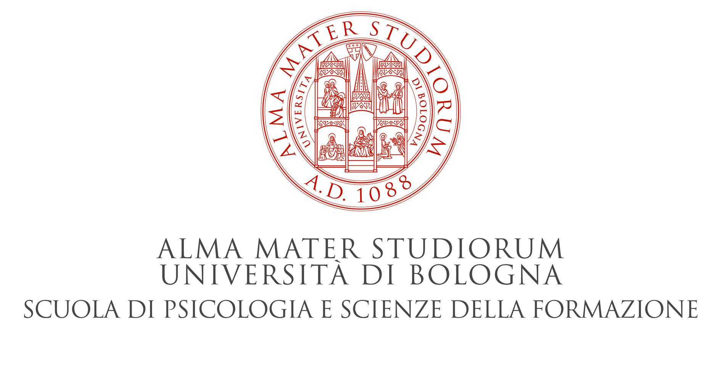

Seminari di studio e approfondimento del Diritto dei servizi sociali
Cattedre di “Diritto dei servizi sociali” e di “Fondamenti di diritto dei sistemi di welfare”

Il lavoro e la cooperazione sociale a tre anni dall’introduzione del regime dell’accreditamento (nell’ambito dei servizi socio-sanitari): caratteristiche e risultati a confronto, anche in rapporto a quello dell’appalto (nei restanti ambiti, dei servizi socio-educativi e socio-assistenziali), e scenari di sviluppo nella realtà operativa della Romagna, con sguardo esteso al c.d. welfare aziendale

2 dicembre 2015 / ore 15
Aula Magna – Palazzo Briolini – Corso d’Augusto n. 237
R i m i n i

Ne discuterà
Federica Protti
(Responsabile di Settore di LegacoopRomagna)

In via di premessa verranno esposte, pur sinteticamente, le condizioni e sottostanti procedure amministrative nonché costi occorrenti alla costituzione di una cooperativa sociale

Introdotto dal Dott. G. Franchi Scarselli, il presente Seminario si propone di conciliare l’aspetto scientifico a quello operativo e prevede pertanto, svolta la relazione, appositi spazi aperti a domande
ed eventuale dibattito. Concluderà i lavori il Prof. C. Bottari

